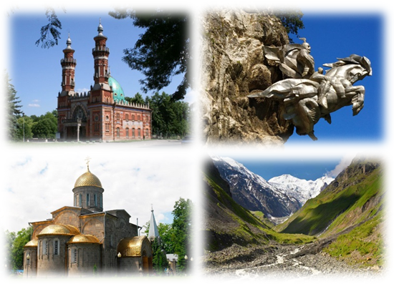

СЕВЕРНАЯ ОСЕТИЯ - АЛАНИЯ
Экскурсионный тур
3 дня/2 ночи

Северная Осетия-Алания – удивительно красивая горная республика на юге нашей страны. Это край высоких гор, лесов, шумных рек и водопадов, бескрайних изумрудных долин, ледников, каньонов и скалистых пиков. А также эта земля известна длинной и очень почтенной историей, эпосами о героях и битвах. Многие из них воплотились в современной Северной Осетии, в роли памятников великого прошлого. Что посмотреть и чем заняться в республике, читайте в нашем путеводителе по Северной Осетии.

22:00 | Выезд группы из Краснодара на комфортабельном автобусе.  Ночной переезд в г. Владикавказ (~ 630 км)
1 ДЕНЬ
07:00 | Прибытие в г. Владикавказ.  Завтрак , ( свой сух. Паек или доп. плата )  Вещи оставляем в большом автобусе. Автобус с вещами уходит в отель.
Пересаживаемся в микроавтобусы. Выезд на экскурсию в горы. Во время экскурсии по трём ущельям Осетии туристы увидят водопады, каньоны, оборонительное укрепление, древние склепы и святилища, башни в с.Дзивгис.
Тагаурское ущелье, Даргавское ущелье.
Катание на качелях на высоте свыше 1800 м над уровнем моря.
Программой предусмотрено посещение самого крупного некрополя юга России - «Город мертвых» в Даргавсе.

13:00 | Обед из блюд национальной кухни (доп.плата).
 | Геналдонское ущелье, где в 2004г произошла крупная природная катастрофа, унёсшая много человеческих жизней, в том числе и съемочную группу С.Бодрова, снимавших здесь фильм.
16:00 | Переезд в п.Фиагдон. Размещение в отеле «Роза ветров».  Отдых, свободное время. В отеле: 25-метровый бассейн с подогревом и сауной (для гостей бесплатно).
18:00 | Ужин в кафе (комплекс)
2 ДЕНЬ
07:00 | Завтрак в отеле Шведский стол  Пересаживаемся в микроавтобусы. Выезд на экскурсию в Цейское ущелье.
По пути туристы увидят военно-исторический музей под открытым небом «Барбашово поле», множество исторических и мемориальных памятников, Свято-Вознесенский собор в г.Алагир, часовню-усыпальницу царя Давида Сослана (с.Нузал) - мужа грузинской царицы Тамары.
Часть пути проходит по Военно-осетинской дороге.

Цейское ущелье – жемчужина Северного Кавказа! Ущелье известно далеко за пределами Осетии своей неповторимой красотой. Визитной карточкой Цея является гора Монах.
Знакомство с ущельем, подъем по канатно-кресельной дороге на высоту 2 500м., к подножию Сказского ледника.

13:00 | Обед из блюд национальной кухни (доп.плата).
 | Термальные источники «Бирагзанг». Вода в источнике бьет из самих глубин. Целебные свойства помогают излечиться от многих заболеваний.
16:00 | Возвращение в п.Фиагдон.
18:00 | Ужин в кафе ( комплекс).  Отдых, свободное время , посещение бассейна.
3 ДЕНЬ
08:00  10:00 | Завтрак в отеле Шведский стол .  Отдых, свободное время. В отеле: 25-метровый бассейн с подогревом и сауной (для гостей бесплатно).  Освобождение номеров.
 | Переезд в г.Владикавказ.
11:00 | Экскурсия по Владикавказу - одному из крупнейших культурных и экономических центров Северного Кавказа. Виды Главного Кавказского Хребта и горы Казбек являются украшением этого величественного города.  Во время экскурсии туристы познакомятся со Старым городом, где увидят Сунитскую мечеть, Мемориал Славы - третий по значимости и величию в Европе, Проспект Мира - настоящий архитектурный музей.  Увидят уменьшенное подобие Эрмитажа - здание художественного музея им.М.Туганова, а также старейший театр Северного Кавказа - Северо-Осетинский государственный академический театр, где начинал свои первые шаги в театральном искусстве Е.Вахтангов.  Туристы побывают в старейшей церкви города, увидят бывшую лютеранскую кирху - ныне филиал  Мариинского театра, а также множество других памятников истории и современности.  Обед самостоятельно в кафе города.
14:00 | Выезд группы в Краснодар.
23:00 | Прибытие группы в Краснодар (время прибытия указано ориентировочно)

ООО ТК «СЕЛЕНА» оставляет за собой право изменять порядок и время проведения экскурсий, сохраняя программу в целом!

В стоимость тура включено:  - транспортное обслуживание  - экскурсионное обслуживание  - сопровождение группы  - проживание в 2-х местных номерах Стандарт  - питание: 2 завтрака, 2 ужина  - страховка от несчастного случая | Дополнительно оплачивается:  - обед в Цее - 700 руб.  - обед в Даргавсе- 750 руб  микроавтобус в Цей -1 300 руб  микроавтобус по трем ущельям 1300 руб  - канатно-кресельная дорога в Цее-600руб  - Даргавский «город мертвых» - 100 руб  - Тропа чудес в Куртатинском ущелье – 100 руб  Стоимость входных билетов может меняться!
Туристам необходимо иметь с собой: паспорт/свидетельство о рождении, полис ОМС

Туристическая компания «СЕЛЕНА»  350058, Россия, город Краснодар, ул. Ставропольская, 330  info@selena-travel.ru | www.selena-travel.ru  +7 861 233 74 00 | 235 85 65 | 233 75 98 | +7 988 387 81 27

